Documentação API no PHP

Projeto realizado para a resolução de um trabalho, nas disciplinas Banco de Dados (MySql), Front-End (JavaScript) e Back-End (PHP). Implementando os métodos POST, GET, PUT e DELETE.

Como utilizar

**XAMPP**

* Instalar o [XAMPP](https://www.apachefriends.org/pt_br/download.html)
* Ir até a pasta htdocs e baixar o projeto, por padrão ele é instalada em 'C:\xampp\htdocs\
* Abrir o navegador e digitar localhost ou o ip 127.0.0.1
* Será listado as pastas existentes, procurar por fastPark e acessar o arquivo index dentro da mesma.

**Banco de dados**

* No diretório fastPark/backEnd/db/ConexaoMysql.php se localiza as informações sobre o banco de dados.

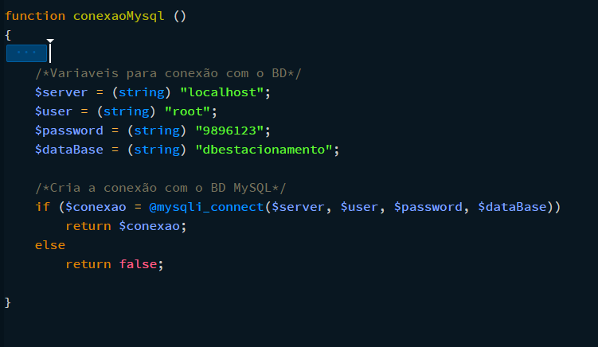

EndPoints – Método GET

|  |  |
| --- | --- |
| Titulo | Método GET para recebimento de todos os dados |
| URL | /dados |
| Método | GET |
| Resposta de sucesso | Código: 200 { "status":"success" } |
| Resposta de erro | Código: 204 {“status”: ”no content”} |

|  |  |
| --- | --- |
| Titulo | Método GET para recebimento dos dados pela ID |
| URL | /dados/id |
| Método | GET |
| Resposta de sucesso | Código: 200 { "status":"success" } |
| Resposta de erro | Código: 204 {“status”: ”no content”} |

|  |  |
| --- | --- |
| Titulo | Método GET para recebimento de dados na saida |
| URL | /checkout |
| Método | GET |
| Resposta de sucesso | Código: 200 { "status":"success" } |
| Resposta de erro | Código: 204 {“status”: ”no content”} |

|  |  |
| --- | --- |
| Titulo | Método GET para recebimento dos dados pela ID |
| URL | /checkout/id |
| Método | GET |
| Resposta de sucesso | Código: 200 { "status":"success" } |
| Resposta de erro | Código: 204 {“status”: ”no content”} |

|  |  |
| --- | --- |
| Titulo | Método GET para recebimento do valorPago |
| URL | /pagar/id |
| Método | GET |
| Resposta de sucesso | Código: 200 { "status":"success" } |
| Resposta de erro | Código: 204 {“status”: ”no content”} |

|  |  |
| --- | --- |
| Titulo | Método GET para recebimento do relatorio |
| URL | /relatorio |
| Método | GET |
| Resposta de sucesso | Código: 200 { "status":"success" } |
| Resposta de erro | Código: 204 {“status”: ”no content”} |

EndPoint – Método POST

|  |  |
| --- | --- |
| Titulo | Método POST para enviar dados |
| URL | /dados |
| Método | POST |
| Resposta de sucesso | Código: 201 { "status":"success" } |
| Resposta de erro | Código: 204 {“status”: ”no content”} |
| Resposta de erro | Código: 400 {“status”: “Dados enviados não podem não podem ser nulos”} |
| Resposta de erro | Código: 400 {“status”: “Falha ao inserir os dados”} |
| Resposta de erro | Código : 400 {“status”: “Erro no contente-type da mensagem”} |

No método POST é obrigatório que o dado enviado seja em JSON, exemplo : {

        "modelo": "Red",

        "placa": "00fff",

        "cor": "Red",

        "idVaga": "1",

        "idValor": "1",

        "nomeCliente": "Carro",

    }

EndPoints – Método Put

|  |  |
| --- | --- |
| Titulo | Método PUT para atualização de dados |
| URL | /dados/id |
| Método | PUT |
| Resposta de sucesso | Código: 200 { "status":"success" } |
| Resposta de erro | Código: 400 {“status”: ”fail”} |

|  |  |
| --- | --- |
| Titulo | Método PUT para atualização do valor Pago |
| URL | /pagar/id |
| Método | PUT |
| Resposta de sucesso | Código: 200 { "status":"success" } |
| Resposta de erro | Código: 400 {“status”: ”fail”} |

|  |  |
| --- | --- |
| Titulo | Método PUT para atualizar o preço |
| URL | /valor/id |
| Método | PUT |
| Resposta de sucesso | Código: 200 { "status":"success" } |
| Resposta de erro | Código: 400 {“status”: ”fail”} |

EndPoints – Método DELETE

|  |  |
| --- | --- |
| Titulo | Método DELETE PARA EXCLUIR |
| URL | /dados/id |
| Método | DELETE |
| Resposta de sucesso | Código: 200 { "status":"success" } |
| Resposta de erro | Código: 400 {“status”: ”fail”} |